Estudantes da disciplina “Língua Inglesa no Contexto Acadêmico” realizam apresentações voltadas para os Objetivos de Desenvolvimento Sustentável da ONU
Como parte do encerramento das atividades da disciplina de internacionalização “Língua Inglesa no Contexto Acadêmico- QCE- A2”, ministrada há vários anos pelo Prof. Dr. Gasperim Ramalho e pela Profa. Dra Jamila Viegas, ambos do Departamento de Estudos da Linguagem (DEL), foi requerido das/dos estudantes da disciplina se prepararem para apresentar e debater em língua inglesa temas importantes relacionados aos 17 Objetivos de Desenvolvimento Sustentável da ONU . A exemplo disso, objetivos como “Educação de Qualidade” , “Saúde e bem estar”, “Consumo e Produção Responsáveis”, “Ação contra a mudança global do clima, entre outros, foram abordados . O professor e a professora , que recentemente compartilharam algumas experiências da disciplina de internacionalização no I Congresso de Ensino (COENS) realizado pela UFLA, comemoram o fato dos discentes terem compreendido a importância da inter e transdisciplinaridade associada ao uso da língua inglesa como estratégia de compreensão e posicionamento crítico diante dos problemas locais e globais.
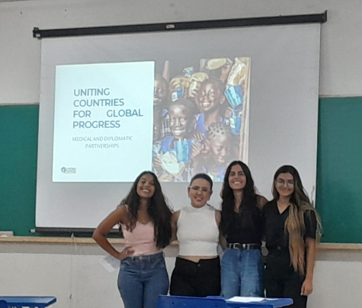
Seguem alguns registros das apresentações realizadas por estudantes de diferentes cursos da UFLA matriculadas na disciplina.
